Domácí úkoly 8. 4. 2021 – 5. třída
Zdravím Vás, milí páťáci,
blížíme se konci týdne. Dnes máte úkoly z ČJ – opakování, v matematice si spočítáte pár slovních úloh a v angličtině procvičíte přítomný čas prostý a vymyslíte 4 věty na příští hodinu.
Tak jdeme na to…..
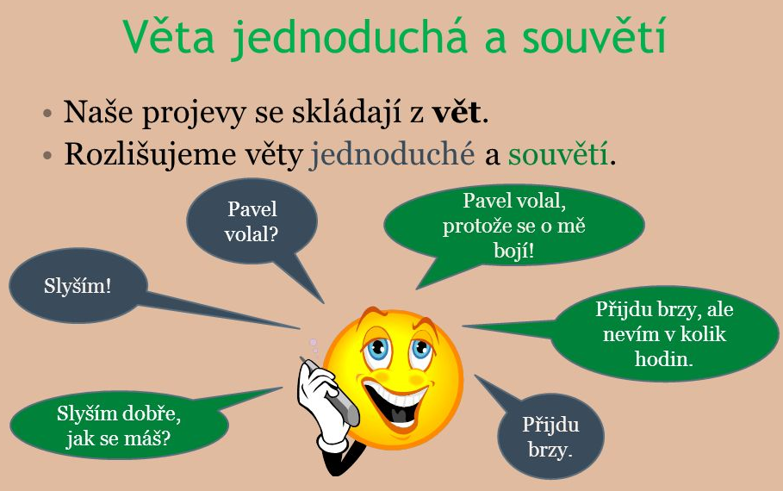
ČESKÝ JAZYK:
Zadání úkolu je na classroom: DÚ – doplňovací cvičení + úkoly – zopakuješ si použití gramatických pravidel a učivo o větných celcích.

MATEMATIKA:
V Uč. (V): str. 38/1,2,3,4 najdeš čtyři slovní úlohy. Nemusíte psát zápis, stačí výpočet a odpověď.
U cv. 2 – nemusíš počítat obsah, ve cv. 4 – uveď alespoň 3 možnosti.

ANGLIČTINA:
Tak a teď budeš trošku tvořit:
- Vymysli si do sešitu AJ – školní 2 věty o činnostech, které děláš ( + ) a 2 věty o činnostech, které neděláš ( - ).
např. + I play the piano.
- I don´t get up at four o´clock.
Používej činnosti běžného dne (chodit, snídat, vstávat, dívat se, hrát, číst, sprchovat se ……..)
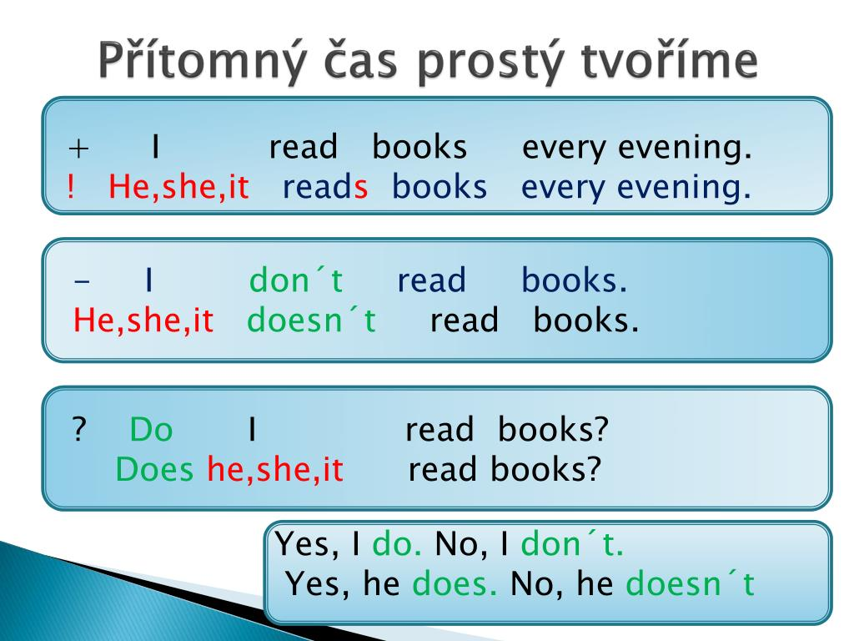
- Classroom: DÚ – Present simple (přítomný čas prostý) – označ správnou možnost, interaktivní cvičení , pošli na email.

Pěkný zbytek dne Z. S.

